2020年安徽省招生计划
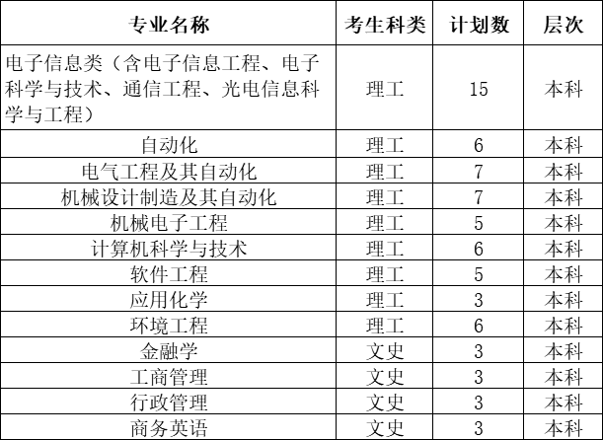
备注：1、按照专业类招生的，进校后的专业分流办法详见学校招生信息网说明；
2、以上招生专业及计划仅供参考，最终以各省招生办发布的招生专业目录为准。

2020年福建省招生计划
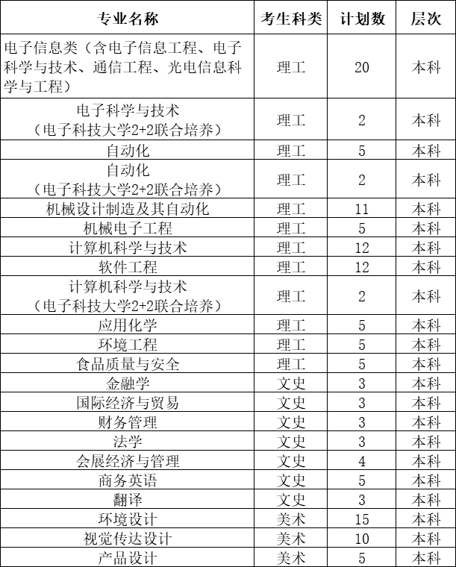
备注：1、按照专业类招生的，进校后的专业分流办法详见学校招生信息网说明；
2、以上招生专业及计划仅供参考，最终以各省招生办发布的招生专业目录为准。

2020年广东省招生计划
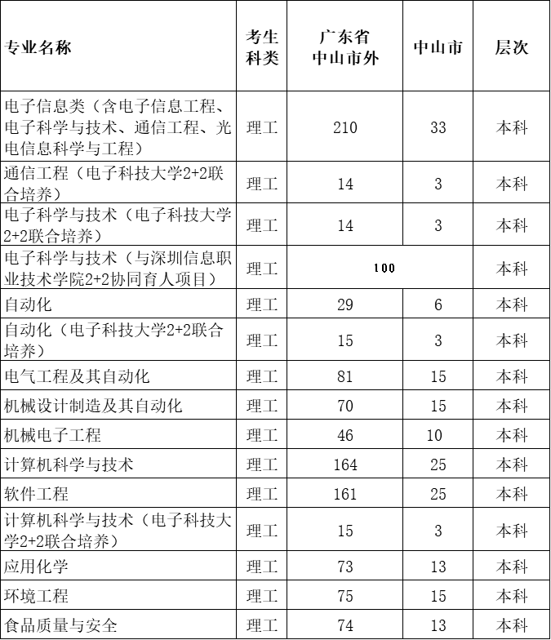

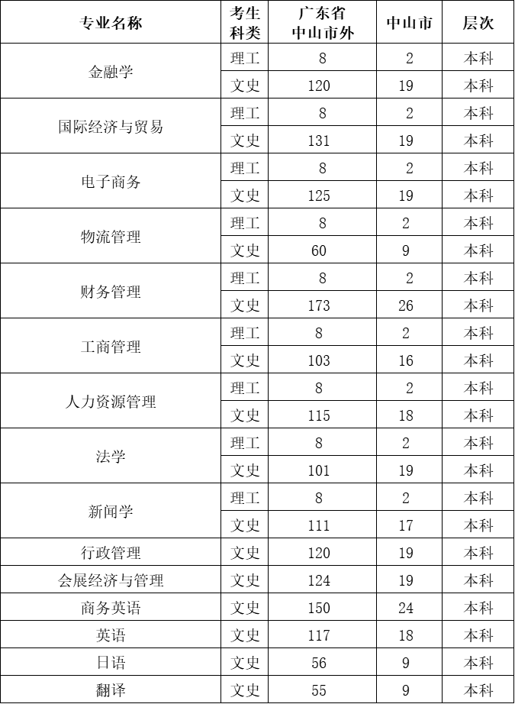
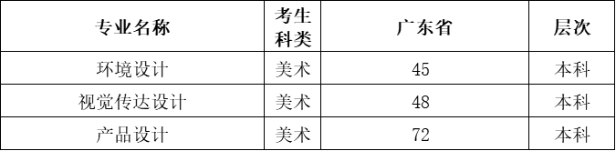
备注：1、我校在广东省美术类招生，不分市内市外；
2、按照专业类招生的，进校后的专业分流办法详见学校招生信息网说明；
3、与电子科技大学2+2联合培养、与深圳信息职业技术学院的2+2协同育人项目政策，详见学校招生信息网说明；
4、以上招生专业及计划仅供参考，最终以各省招生办发布的招生专业目录为准。

2020年海南省招生计划
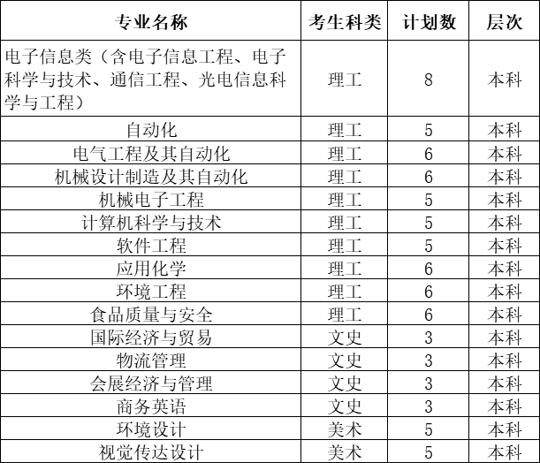
备注：1、按照专业类招生的，进校后的专业分流办法详见学校招生信息网说明；
2、以上招生专业及计划仅供参考，最终以各省招生办发布的招生专业目录为准。

2020年河南省招生计划
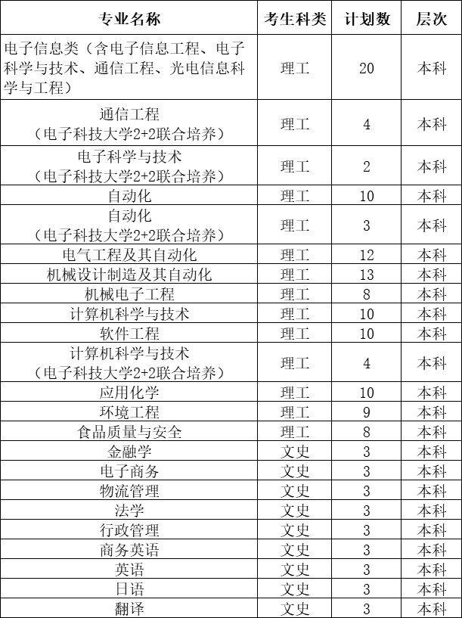
备注：1、按照专业类招生的，进校后的专业分流办法详见学校招生信息网说明；
2、以上招生专业及计划仅供参考，最终以各省招生办发布的招生专业目录为准。

2020年江苏省招生计划
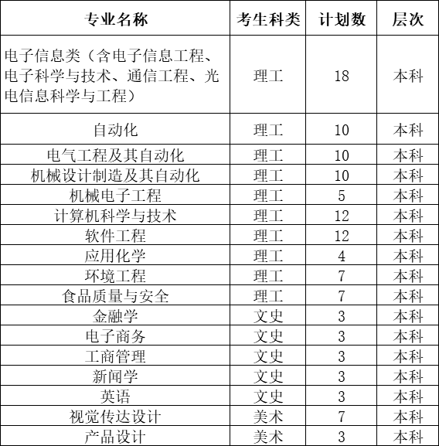
备注：1、按照专业类招生的，进校后的专业分流办法详见学校招生信息网说明；
2、以上招生专业及计划仅供参考，最终以各省招生办发布的招生专业目录为准。

2020年江西省招生计划

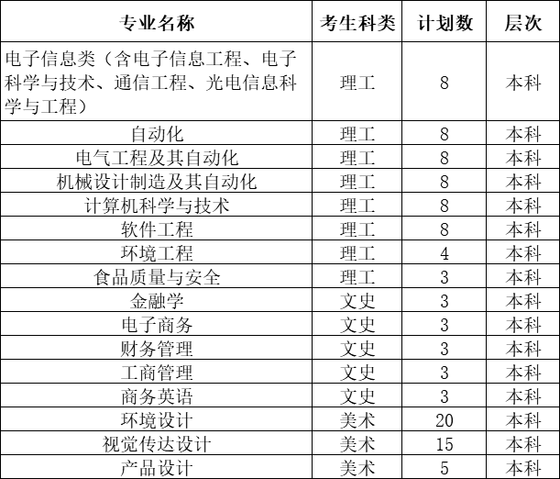
备注：1、按照专业类招生的，进校后的专业分流办法详见学校招生信息网说明；
2、以上招生专业及计划仅供参考，最终以各省招生办发布的招生专业目录为准。

2020年山西省招生计划
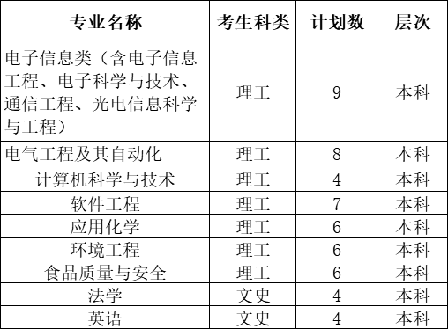
备注：1、按照专业类招生的，进校后的专业分流办法详见学校招生信息网说明；
2、以上招生专业及计划仅供参考，最终以各省招生办发布的招生专业目录为准。

2020年陕西省招生计划
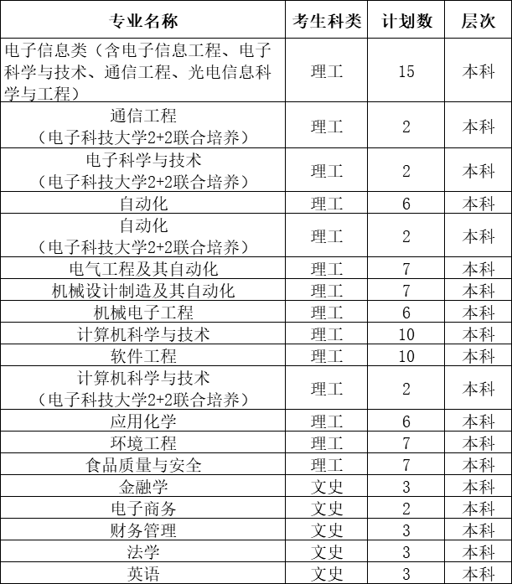

备注：1、按照专业类招生的，进校后的专业分流办法详见学校招生信息网说明；
2、以上招生专业及计划仅供参考，最终以各省招生办发布的招生专业目录为准。

2020年四川省招生计划

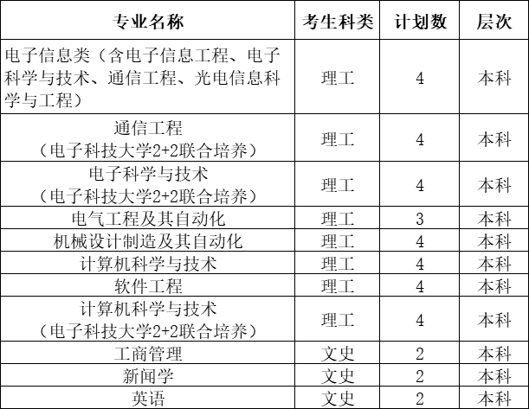

备注：1、按照专业类招生的，进校后的专业分流办法详见学校招生信息网说明；
2、以上招生专业及计划仅供参考，最终以各省招生办发布的招生专业目录为准。

2020年浙江省招生计划
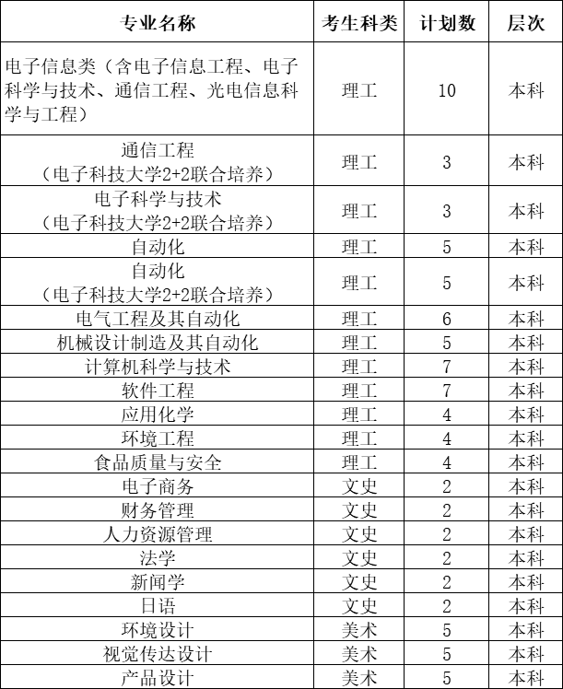
备注：1、按照专业类招生的，进校后的专业分流办法详见学校招生信息网说明；
2、以上招生专业及计划仅供参考，最终以各省招生办发布的招生专业目录为准。

